Entete de Page
• Description générale :
Présentation des différents modèles d'entêtes de page
Elle s'édite pour les éditions autres que préimprimées et aussi lors d'un export PDF.
Présente dans les éditions de pièces, encours, relances, relevés, courriers, etc ...
Pour le choix de la version du modèle à mettre en place l'intervention d'ANALYS INFORMATIQUE est requise.
En général ce paramétrage est fait au début de l'installation d'ATYS.

Par défaut Les données imprimées sont celles de l'entité administrative
Exemple :

Les données imprimées peuvent être partiellement différentes
Notamment le logo, et les infos à droite du logo dans le cas d'un ajout de logo dans une entité site
Exemple :
• Explication des différentes versions d'édition :

Modèle Version Sans Logo
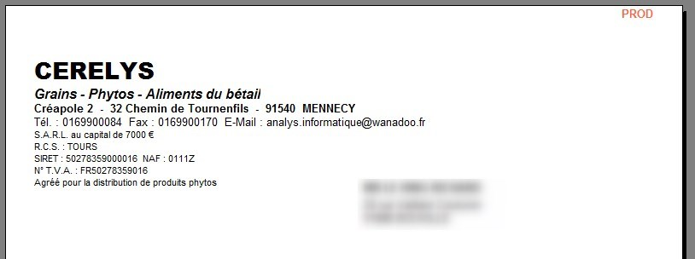

Modèle Version 1 dite version standard

Modèle Version 2

Idem version standard sans le nom de la société
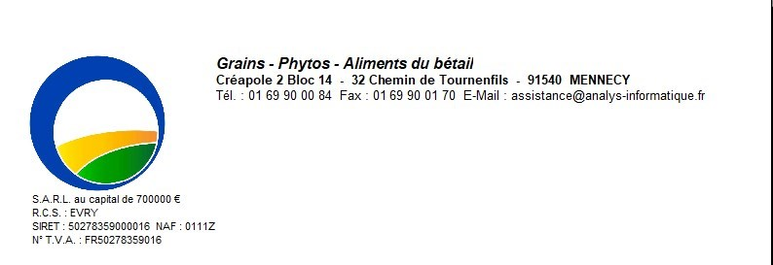

Modèle Version 3

Idem version standard mais seul le bloc 'Adresse' est visible à droite du logo
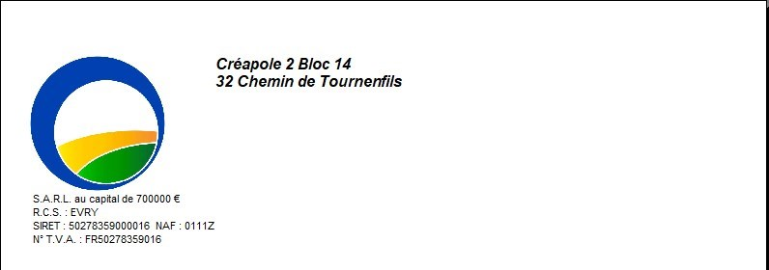

Modèle Version 4

Idem version standard sans le bloc 'Adresse'
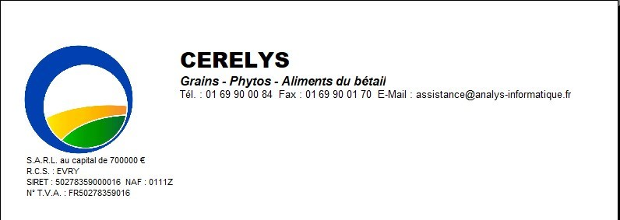

Modèle Version 5

Idem version standard mais le bloc 'Adresse' est édité avant le bloc 'Commentaire'
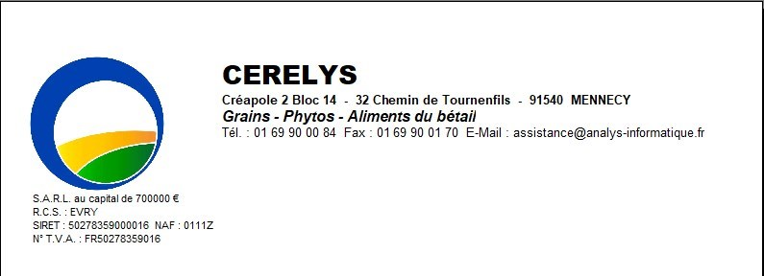

Modèle Version 6

Les blocs sont remplacés par le contenu d'un fichier texte rtf personnalisable
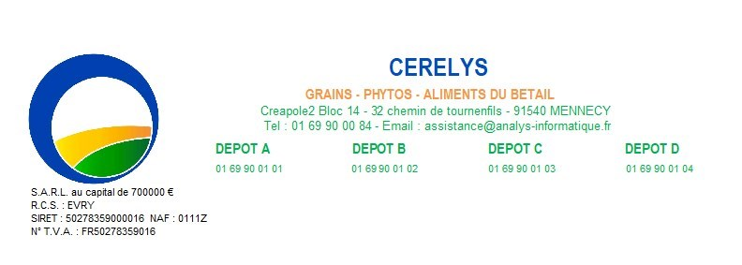

Modèle Version 6_B

Les blocs invisibles donc laisse un espace vide à droite du logo
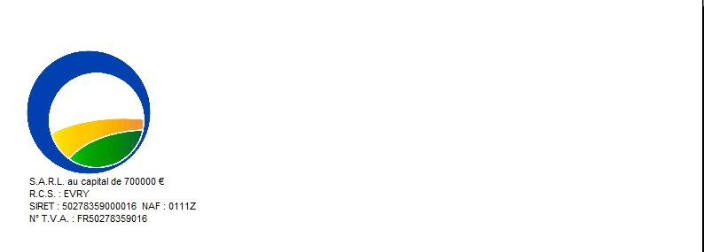

Modèle Version 7

Les blocs sont ceux de l'entité Admin même si un logo est ajouté dans l'entité site
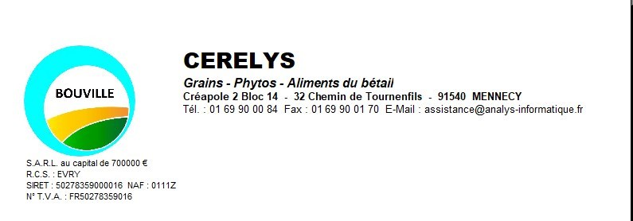

Modèle Version 8

Les blocs sont remplacés par le contenu d'un fichier texte rtf personnalisable

+ aucune info sous le logo
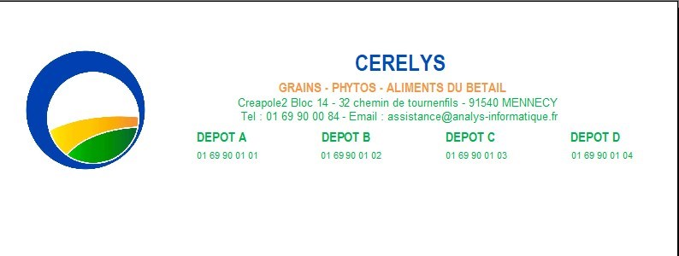

Modèle Version 9

Les blocs sont remplacés par le contenu d'un fichier texte rtf personnalisable

+ aucune info sous le logo

+ Taille du logo minimisé
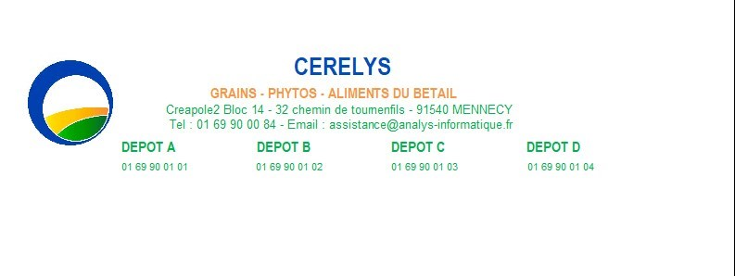

Modèle Version 10

Idem version standard sans le nom de la société

+ Taille du logo minimisé
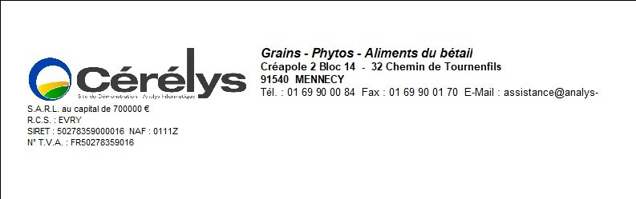

Modèle Version 11

Les blocs sont remplacés par le contenu d'un fichier texte rtf personnalisable

+ Les données sous le logo sont remplacés par le contenu d'un 2éme fichier texte rtf personnalisable
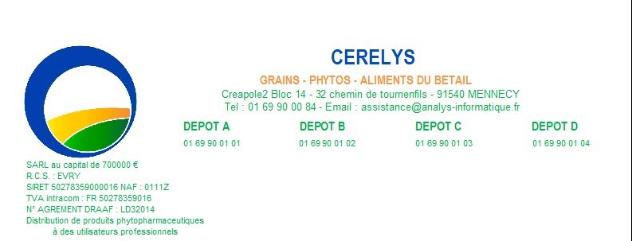

Modèle Version 11_B

Les blocs sont remplacés par le contenu d'un fichier texte rtf personnalisable

+ Les données sous le logo sont remplacés par le contenu d'un 2éme fichier texte rtf personnalisable

+ Taille du logo minimisé
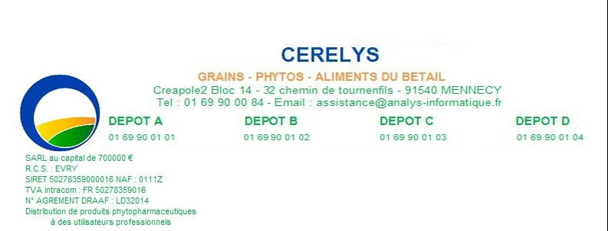

Modèle Version 11_C

Les blocs sont remplacés par le contenu d'un fichier texte rtf personnalisable

+ Les données sous le logo sont remplacés par le contenu d'un 2éme fichier texte rtf personnalisable

+ Taille du logo différente


Modèle Version 12

Taille du Logo sur toute la largeur de la page

+ Les données sous le logo sont remplacés par le contenu d'un fichier texte rtf personnalisable


Modèle Version 13

Idem version standard mais avec les données des blocs sont ceux d'une société autre que celle prévue par le circuit admin.
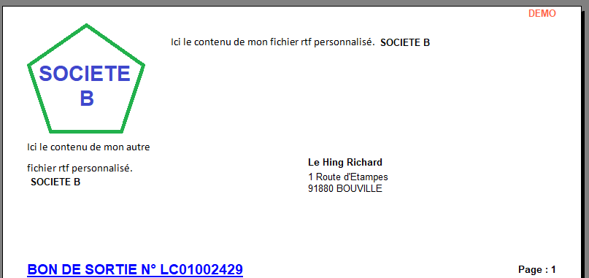

Modèle Version 14

Taille du Logo sur la demi largeur de la page

+ Les données à droite du logo sont remplacés par le contenu d'un fichier texte rtf personnalisable


Modèle Version 15

Taille du Logo sur toute la largeur de la page

+ Les données sous le logo sont remplacés par le contenu d'un fichier texte rtf personnalisable

+ les données des blocs sont ceux d'une société autre que celle prévue par le circuit admin.
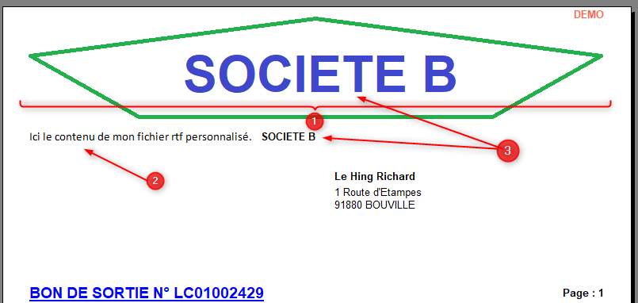

Modèle Version 16

Les blocs de données sont en dessous du logo sauf le nom de la société

+ Taille du logo minimisé
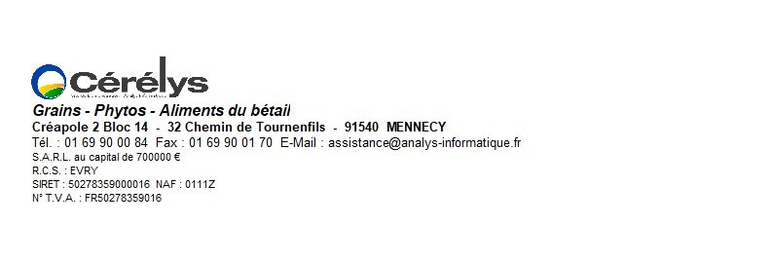

Modèle Version 17

Les données sous le logo sont remplacés par le contenu d'un fichier texte rtf personnalisable

+ Taille du logo différente

+ image 'flash info' changeable et personnalisable
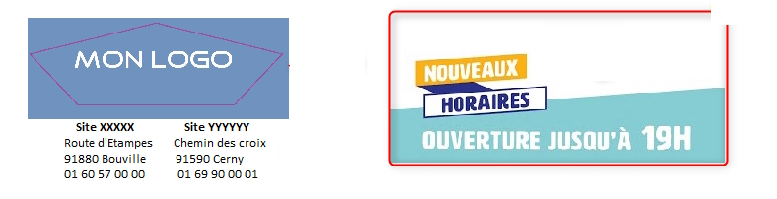

Modèle Version 18

Les blocs sont remplacés par le contenu d'un fichier texte rtf personnalisable sous le logo

+ Taille du logo differente


Modèle Version 19

Taille du Logo sur toute la largeur de la page et d'une hauteur de 6 cm


Modèle Version 20

Les blocs sont remplacés par le contenu d'un fichier texte rtf personnalisable à gauche du logo

+ Taille du logo differente


Modèle Version 21

Les blocs sont remplacés par le contenu d'un fichier texte rtf personnalisable à droite du logo

+ Les données sous le logo sont remplacés par le contenu d'un 2ème fichier texte rtf personnalisable

+ Taille du logo differente


Modèle Version 22

Les blocs sont remplacés par le contenu de 2 fichiers texte rtf personnalisable cote à cote

+ Aucune info sous le logo
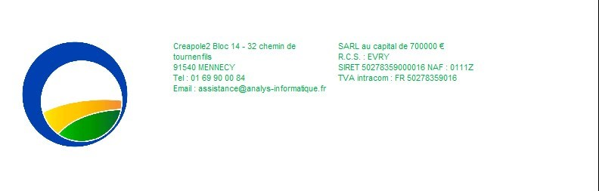

Modèle Version 23

Ligne de Texte en pré entête contenu dans un fichier texte rtf personnalisable au dessus du logo

Les blocs sont remplacés par le contenu d'un 2ème fichier texte rtf personnalisable à droite du logo

+ Aucune info sous le logo
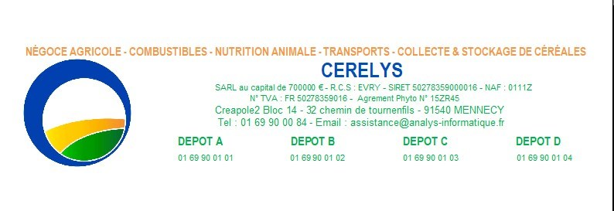

Modèle Version 24

Taille du logo différente

+ Les données sous le logo sont remplacés par le contenu d'un fichier texte rtf personnalisable

+ Les données à droite du logo sont remplacés par le contenu d'un fichier texte rtf personnalisable
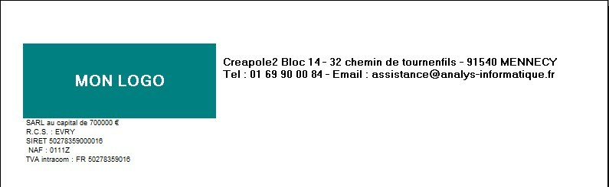

Modèle Version 25

Taille du logo différente à droite

+ Les données à gauche du logo sont remplacés par le contenu d'un fichier texte rtf personnalisable

+ Les données sous le premier rtf sont remplacés par le contenu d'un 2ème fichier texte rtf personnalisable
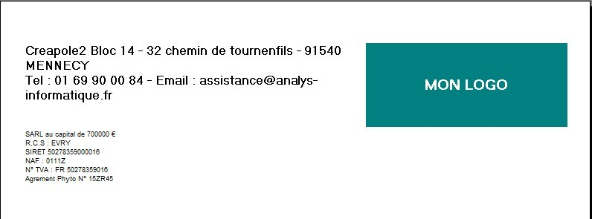

Modèle Version 26

Taille du logo sur la largeur de la page

+ 2ème logo sous le premier
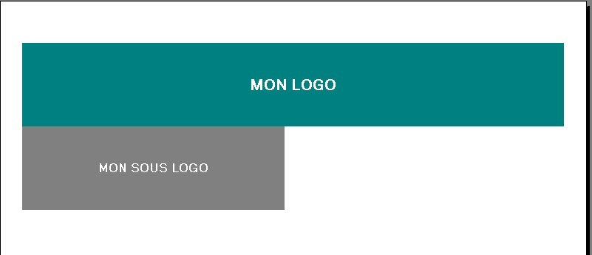
Tracedump:
newBaseSize: 16pt
newBaseSizeInPt: 16

